## Aula 1 - A ONU e as Conferências sobre Meio Ambiente

Recursos escassos para uma demanda crescente

As consequências negativas do modo de vida da humanidade nos últimos séculos, associadas ao consumo crescente de recursos naturais, ao crescimento populacional e às intervenções cada vez mais intensas na paisagem elevaram a preocupação com as questões ambientais.

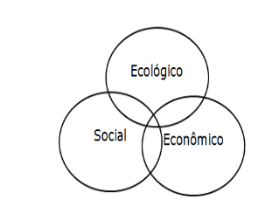

* Visão ecossistêmica.
* Visão geossistêmica.

Meio ambiente: questão global

As contribuições da comunidade científica, das conferências da ONU e dos Estados nacionais foram importantes para tornar os assuntos ligados ao meio ambiente como questões de ordem global, que precisam de políticas públicas comuns.

* Efeitos do pós-II Guerra.
* Guerra Fria.
* Crescimento econômico acelerado.

I Conferência da ONU sobre Meio Ambiente

* Estocolmo, Suécia (1972).
* Relação ser humano-ambiente.
* Percepção de impactos ambientais.
* Inversão térmica.
* Seca de rios, lagos e outros corpos d’água.
* Ilhas de calor.
* Poluição do ar.

Debate



Criação do PNUMA (1972)

* Programa da ONU para o meio ambiente.
* 1983: criação da Comissão de Meio Ambiente e Desenvolvimento.
* 1987: noção de Desenvolvimento Sustentável aperfeiçoada, com a publicação do Relatório Brundtland.

Painel Intergovernamental sobre Mudanças Climáticas (IPCC, 1988)

* Relações entre mudanças climáticas e impactos ambientais.
* Ação antropogênica
* Mudanças nas temperaturas (atmosfera, TSM).

Conferência do Rio (Rio-92)

* 1992: II Conferência sobre Desenvolvimento e Meio Ambiente (Rio-92).
* Cúpula da Terra.
* Carta da Terra.
* Convenções
* Biodiversidade.
* Mudanças climáticas.
* Desertificação.
* Agenda 21.

Protocolo de Kyoto (1997)

Rio+10 (Johannesburgo, 2002)

* Desenvolvimento humano e meio ambiente.

Rio+20 (Rio de Janeiro, 2012)

* Desenvolvimento sustentável: como conciliar economia, indicadores sociais e conservação/preservação dos ciclos naturais do planeta?
* Economia verde.

Acordo de Paris (2015)

## Aula 2 - Políticas Ambientais no Mundo

Recursos naturais: patrimônio

Até o início do século XX, os elementos naturais do planeta (como os solos, as águas, o ar, a vegetação e os minerais, por exemplo), eram vistos como partes de um patrimônio estratégico, que poderia definir as riquezas existentes em uma região e os potenciais de exploração econômica desses recursos naturais.

* 1872: criação do primeiro Parque Nacional de Yellowstone, a primeira reserva natural do mundo, no noroeste dos EUA.

Meio ambiente: novas percepções

O crescimento populacional, o uso cada vez mais acelerado de recursos naturais e os crescentes impactos das atividades humanas sobre o planeta provocaram a necessidade de se repensar o desenvolvimento socioeconômico e uma mudança de visão

* 1952: poluição atmosférica na região de Londres, Inglaterra. O lançamento de quantidades crescentes de gases poluentes devido à queima de combustíveis escureceu os céus com um nevoeiro tóxico (smog) durante alguns dias no inverno daquele ano.
* 1956: as águas da baía de Minamata, Japão, recebe quantidades de mercúrio significativas despejadas por uma fábrica durante o processamento de polímeros. Milhares de pessoas acabam sendo contaminadas com o consumo de peixes pescados nessa região, levando a envenenamentos, anomalias cerebrais em fetos e mortes.
* 1962: publicação do livro Primavera Silenciosa, da estadunidense Rachel Carson. O livro denuncia os impactos ambientais do uso de pesticidas na agricultura.

Políticas ambientais: eventos importantes

As pressões da sociedade civil e a evolução das pesquisas na área ambiental permitiram embasar a implantação de diversas políticas públicas visando melhorar as condições do desenvolvimento sustentável, da preservação e conservação dos elementos naturais do planeta.

| Ano | Evento |
| --- | --- |
| 1968 | A Hungria se torna o primeiro país do mundo a abolir o uso de pesticidas do tipo DDT na agricultura, pois possui potencial para impactos sobre a saúde humana, e danos ambientais para as águas, os solos e as espécies da fauna e da flora dos locais contaminados. |
| 1970 | Dia da Terra: Em 22/04, mais de vinte milhões de pessoas nos EUA realizam ou participam de atos para alertar a sociedade a respeito dos impactos ambientais provocados pela humanidade. |
| 1970 | Criação da primeira agência regulatória, a EPA (Environmental Protection Agency / Agência de Proteção Ambiental), nos EUA. |
| 1972 | Publicação: *Os limites do crescimento*, pelo Clube de Roma. O livro faz uma análise dos problemas enfrentados pela humanidade e traça projeções sobre as consequências negativas das ações antrópicas. |
| 1972 | Testes de emissão de poluentes realizados em automóveis, pela EPA. Os mecanismos de teste serviram como parâmetro para o início dos selos que certificam automóveis segundo padrões de emissão. |
| 1979 | Convenção de Genebra sobre a Poluição Atmosférica, para discutir formas de combate à poluição atmosférica em âmbito mundial. |
| 1987 | Protocolo de Montreal: compromisso ratificados entre os países para a eliminação mundial do uso de CFCs, prejudiciais à camada de ozônio. |
| 1990 | Criação da Agência Europeia do Ambiente, para a adoção de políticas ambientais válidas para os países-membros da União Europeia. |
| 1992 | Agenda 21: conjunto de compromissos a serem assumidos por países e regiões, visando ao desenvolvimento sustentável. |
| 1997 | Protocolo de Kyoto: os países signatários assumem metas para a redução das emissões dos gases de efeito-estufa (GEEs). |
| 2000 | Objetivos de Desenvolvimento do Milênio: 191 países assinaram compromisso para atingir um conjunto de metas relacionadas ao desenvolvimento sustentável, mas que também envolvem aspectos como saúde e educação, por exemplo. Isso ocorreu por conta do entendimento de que os impactos ambientais são, também, decorrentes dos problemas ligados ao subdesenvolvimento. |
| 2015 | Acordo de Paris: após os problemas decorrentes dos insucessos no Protocolo de Kyoto, o novo acordo propõe, entre outros temas, a revisão periódica das metas para a redução de emissões de poluentes e a ajuda aos países menos desenvolvidos. |

## Aula 3 - Políticas Ambientais no Brasil

Patrimônio nacional

Os elementos do meio físico e biótico eram encarados pelo Estado brasileiro, até meados do século XX, como parte do patrimônio natural. Por isso, as preocupações estavam mais relacionadas em políticas setoriais destinadas à proteção estratégica das riquezas nacionais (as águas, o subsolo, os minerais etc.).

* Código de Águas (1934).
* Primeiro Código Florestal (1937): entre os principais pontos, formaram-se os conceitos de Reserva Legal (a quarta parte (25%) de qualquer terreno com vegetação nativa deve ser de proteção integral) e de Parques Nacionais (com o Parque Nacional do Itatiaia, RJ).
* Segundo Código Florestal (1965): reflete preocupações com alguns impactos decorrentes do avanço de atividades como a mineração, a extração de madeira e de atividades agropecuárias sem controle ou regulamentação. Entretanto, não representou mudanças significativas para a redução desses impactos.
  + Aperfeiçoamento do conceito de Reserva Legal, por exemplo, aumentando os percentuais na Amazônia Legal;
  + Áreas de Preservação Permanente (APPs): devem ter proteção integral. Incluem topos de morro, serras e montanhas; nascentes e margens de cursos d’água; encostas, restingas e mangues.
  + Criação do Instituto Brasileiro de Desenvolvimento Florestal (IBDF).

* 1972: na Conferência de Estocolmo, o Brasil afirmava a necessidade de, primeiro, desenvolver, para depois pensar em consequências negativas para o ambiente.
* 1973: criação da Secretaria Especial do Meio Ambiente, mais voltada para as preocupações com o crescimento da poluição industrial.

Meio Ambiente: política de Estado

Durante a década de 1980, as preocupações com os crescentes problemas ambientais no Brasil levaram o governo federal a adotar mecanismos mais complexos de fiscalização e poder para punir atividades humanas potencialmente danosas para o meio ambiente.

* 1981: Política Nacional do Meio Ambiente (Lei nº 6938/81), define o funcionamento e as responsabilidades de órgãos federais e as orientações para Estados e municípios.
* Criação do Sistema Nacional do Meio Ambiente (Sisnama), uma rede articulada de instituições ambientais, entre elas o Conselho Nacional do Meio Ambiente (Conama).
* Instituição de parâmetros para definir a qualidade ambiental.
* Zoneamento Ambiental.
* Necessidade de Licenciamento Ambiental para atividades econômicas de alto impacto.
  + Estudo de Impacto Ambiental (EIA).
  + Relatório de Impacto sobre o Meio Ambiente (RIMA).
* A Constituição de 1988 contribuiu para descentralizar a política ambiental.
  + 1989: criação do Instituto Brasileiro do Meio Ambiente e Recursos Naturais Renováveis (IBAMA).

Eco-92

A Conferência das Nações Unidas Sobre o Meio Ambiente e o Desenvolvimento, em 1992, despertou a atenção do mundo para problemas importantes no Brasil, como o avanço do desmatamento, os conflitos por terras na Amazônia. As discussões da Eco-92 trouxeram efeitos importantes sobre as políticas ambientais do país.

* Criação do Ministério do Meio Ambiente, desmembrado do Ministério do Desenvolvimento Urbano e do Meio Ambiente (criado em 1985).
* 1997: Agenda 21 brasileira, considerada um instrumento de planejamento participativo.
* 1998: Lei de Crimes Ambientais.

Sistema Nacional de Unidades de Conservação (SNUC)

Em 2000, esse sistema foi criado para planejar, organizar e administrar todas as Unidades de Conservação existentes no Brasil, bem como os projetos futuros.

* Unidades de Proteção Integral: Estação Ecológica, Reserva Biológica, Parque Nacional, Refúgio de Vida Silvestre, Monumento Natural.
* Unidades de Uso Sustentável: Área de Proteção Ambiental, Área de Relevante Interesse Ecológico, Floresta Nacional, Reserva Extrativista, Reserva de Fauna, Reserva de Desenvolvimento Sustentável, Reserva Particular do Patrimônio Natural.

Novo Código Florestal

Em 2012, a maior parte das características do Código de 1965 foi mantida. Entretanto, as pressões de alguns setores da sociedade (parte de grandes proprietários rurais, por exemplo) contribuíram para modificações importantes, como a anistia para que não cumpriu as determinações do Código anterior.

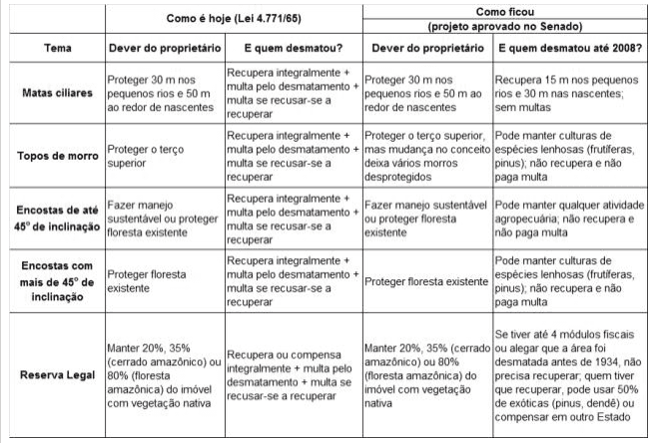

Fonte: Instituto Socioambiental.

## Aula 4 - Questões Ambientais: Atmosfera

Atmosfera e mudanças ambientais

Os impactos ambientais crescentes sobre os ambientes terrestres e as consequências das ações humanas provocaram mudanças de visão decorrentes da necessidade de repensar o desenvolvimento socioeconômico. Uma das maiores preocupações ambientais está centrada nos impactos sobre a atmosfera.

Impactos ambientais e consequências econômicas

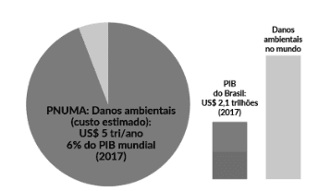

Poluição: fontes

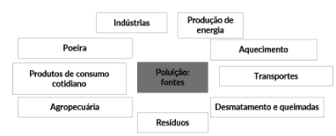

Poluição atmosférica

* Segundo a Organização Mundial da Saúde (OMS), 9 em cada 10 pessoas no planeta respira ar poluído. Esse fenômeno acarreta 7 milhões de mortes ao ano, sendo 90% do total em países de baixa ou média renda.
* A OMS estima, também, que 40% da população mundial não possui acesso a combustíveis mais limpos.

Impactos ambientais: chuva ácida

* Compostos naturalmente presentes na atmosfera: monóxido de carbono (CO), dióxido de carbono (CO2), ozônio (O3), dióxido de enxofre (SO2), compostos nitrogenados (NOx), metano (CH4).
* Em condições naturais, o enxofre na atmosfera está associado a fenômenos como a decomposição, incêndios florestais, gases vulcânicos e liberação pelos oceanos.
* O petróleo e o carvão possuem, em suas composições, teores de enxofre, liberados com a queima.

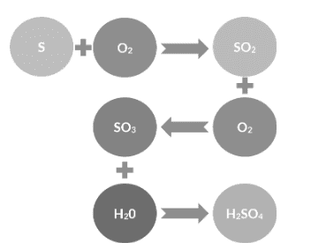

* O petróleo e o carvão possuem, em suas composições, teores de enxofre, liberados com a queima.
* Além do enxofre, outros elementos químicos podem formar ácidos na atmosfera, como o carbono e o nitrogênio, por exemplo.
* Consequências
  + pH<4: danos potenciais para seres vivos.
  + Lixiviação em solos com baixa concentração de substâncias, como CaCO e CaO, por exemplo.
  + Ácidos no corpo humano: respiração.
  + Corrosão em edifícios e monumentos.

Inversão térmica

* É um fenômeno natural, que costuma ocorrer em períodos mais frios do ano, especialmente no Centro-Sul do Brasil.
* Condições: baixa umidade do ar, poucas nuvens ou céu limpo, pouco ou nenhum vento, ar mais frio (com maior pressão atmosférica).

Noite

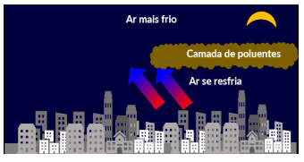

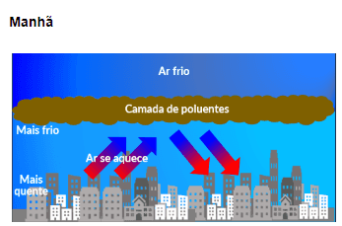

Ilhas de calor

A densidade das estruturas urbanas, como o asfalto, os edifícios e a falta de áreas verdes e permeáveis tornam os solos das cidades suscetíveis ao aumento das temperaturas em relação ao entorno menos urbanizado, principalmente por conta da absorção da radiação solar infravermelha.

Eventos extremos

* Maior frequência de chuvas com alta intensidade.
* Descargas elétricas.
* Anomalias climáticas.

## Aula 5 - Questões Ambientais: A Camada de Ozônio

* Sol: emissão de radiações em diferentes comprimentos de onda.
* Fotodissociação e fotoionização: absorção de parte da radiação, quebra de ligações químicas e liberação de calor.
* Os gases da atmosfera absorvem grande parte da radiação cósmica.
  + O ozônio, um dos gases mais presentes na atmosfera, absorve comprimentos de onda entre cerca de 200 e 310 nm.
  + O ciclo de formação do ozônio inicia-se na baixa estratosfera (entre 10 km e 20 km de altitude), até, aproximadamente, 30 km de altitude.
  + Absorção de comprimentos de onda de radiação potencialmente danosos a seres vivos (raios UV, por exemplo).

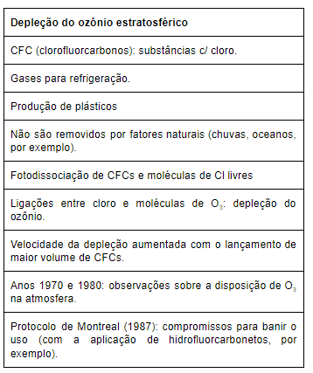

## Aula 6 - Questões Ambientais: O Efeito-Estufa

Gases atmosféricos e vapor

* Absorção de comprimentos de onda: parte da radiação é refletida para o espaço, e parte é absorvida pela Terra na forma de radiação infravermelha (calor).
* CO2 e vapor: importância para manter as temperaturas de superfície.
* A temperatura média global tem se mantido em aproximadamente 14 ºC nos últimos séculos.

Gases de Efeito Estufa (GEEs)

* Entre 1750 e a época atual, estima-se que as concentrações de GEEs tenham aumentado de aproximadamente 280 ppm para cerca de 400 ppm.
* Principais GEEs: CH4, CO2, N2O, SF6.
* Em 1958, pesquisadores iniciam medições para verificar as concentrações de O2 na atmosfera e comparar com outros períodos.
  + O gelo acumulado sobre as calotas polares, há milhares de anos, possui concentrações de gases confinados que oferecem pistas sobre as concentrações no passado climático.

Consequências

* Elevação do nível médio dos oceanos: projeções estimadas pelo Painel Intergovernamental sobre Mudanças Climáticas (IPCC), em conjunto com outros órgãos de pesquisa, indicam variações entre 26 e 98 cm até 2100. Modelos mais pessimistas indicam variações que podem atingir vários metros a mais, caso ocorra o derretimento de toda a criosfera.
* Chuvas de alta intensidade, secas prolongadas, mudanças na circulação de correntes marinhas e massas de ar.
* Redução da salinidade dos oceanos, afetando a circulação de correntes marinhas e provocando grandes desequilíbrios ecológicos.
* Redução das emissões de O2 pelos organismos marinhos.
* Desertificação e arenização de extensas áreas.
* O efeito-estufa, o buraco na camada de ozônio e a poluição atmosférica estão entre os fenômenos responsáveis por mudanças ambientais globais.

## Aula 7 - O IPCC

* Criação: 1988, sob a influência das discussões na Conferência de Toronto.
* Principais órgãos responsáveis: Organização Meteorológica Mundial (OMM) e Programa das Nações Unidas para o Meio Ambiente (PNUMA).
* Painel com 195 membros.
* Sessões plenárias: são partes do processo de discussão entre os membros, para se chegar a consensos sobre decisões e relatórios.
* Contribuições científicas de pesquisadores, organizações governamentais e instituições de pesquisa, de forma voluntária.
* Observação e monitoramento do clima: cada Grupo de Trabalho é responsável por avaliar algum aspecto ligado às mudanças climáticas: sobre o ambiente, a sociedade, a economia etc.

* Ajuda para países em desenvolvimento e em condições ambientais vulneráveis.
* Limite do aumento da temperatura média global em até 2 ºC, em comparação com a temperatura média global estimada antes da Revolução Industrial.
* O Brasil ratifica o Acordo em 2016, com metas relacionadas com as emissões realizadas em 2005 como referência.
  + Até 2025: reduzir as emissões totais de GEEs em até 37%.
  + Até 2030: redução total de até 43%.

## Aula 8 - Protocolo de Kyoto e Acordo de Paris

* 1997: criação do Protocolo.
* Objetivo: reduzir as emissões de gases nocivos ao equilíbrio natural da atmosfera, ou Gases de Efeito Estufa (GEEs).
* Estabelecimento de metas para a redução das emissões de GEEs.
* 2005: entrada em vigor dos termos principais do Protocolo.
* Participação de 37 países industrializados (incluindo a União Europeia).
* Critérios para a entrada em vigor:
  + Serem 55% dos membros do protocolo.
  + Os países que assinaram deveriam ser responsáveis por 55% das emissões de GEEs, nos níveis do início dos anos 1990.

Protocolo: evolução

* 2008-2012: metas para reduzir as emissões de GEEs em 5%.
* 2013-2020: metas para reduzir as emissões em até 18%.
* 2002: ratificação brasileira ao Protocolo.
* Mecanismos de Desenvolvimento Limpo: conjunto de ações que contribuem para a redução das emissões de GEEs.
* Créditos de Carbono: os países ou instituições que emitirem quantidades mais elevadas de GEEs poderão adquirir certificados de controle de emissões para que consigam cumprir as metas definidas no Protocolo ou para garantir a imagem de instituição com responsabilidade socioambiental.

Acordo de Paris

A partir de 2007, as indefinições a respeito das metas do Protocolo de Kyoto e a resistência dos Estados Unidos para a adesão tornou necessária a revisão de compromissos.

* Preocupações crescentes com os indícios de mudanças climáticas globais, como o aumento da temperatura média do planeta.
* 2015: sob os efeitos da COP-21, 196 países assinam a adesão ao Acordo. Desse total, 147 ratificam os termos desse acordo.
* Critérios: 55% dos países devem ratificar o acordo e, ao mesmo tempo, devem ser responsáveis por 55% ou mais das emissões globais totais de GEEs.

Pontos

* Compromissos de revisão dos termos do Acordo a cada 5 anos.